кАЗАКОВА аНАСТАСИЯ МИХАЙЛОВНА
^{(Фамилия Имя Отчество)}
ОСНОВНАЯ ИНФОРМАЦИЯ:
Дата рождения: | 05.09.2001 | 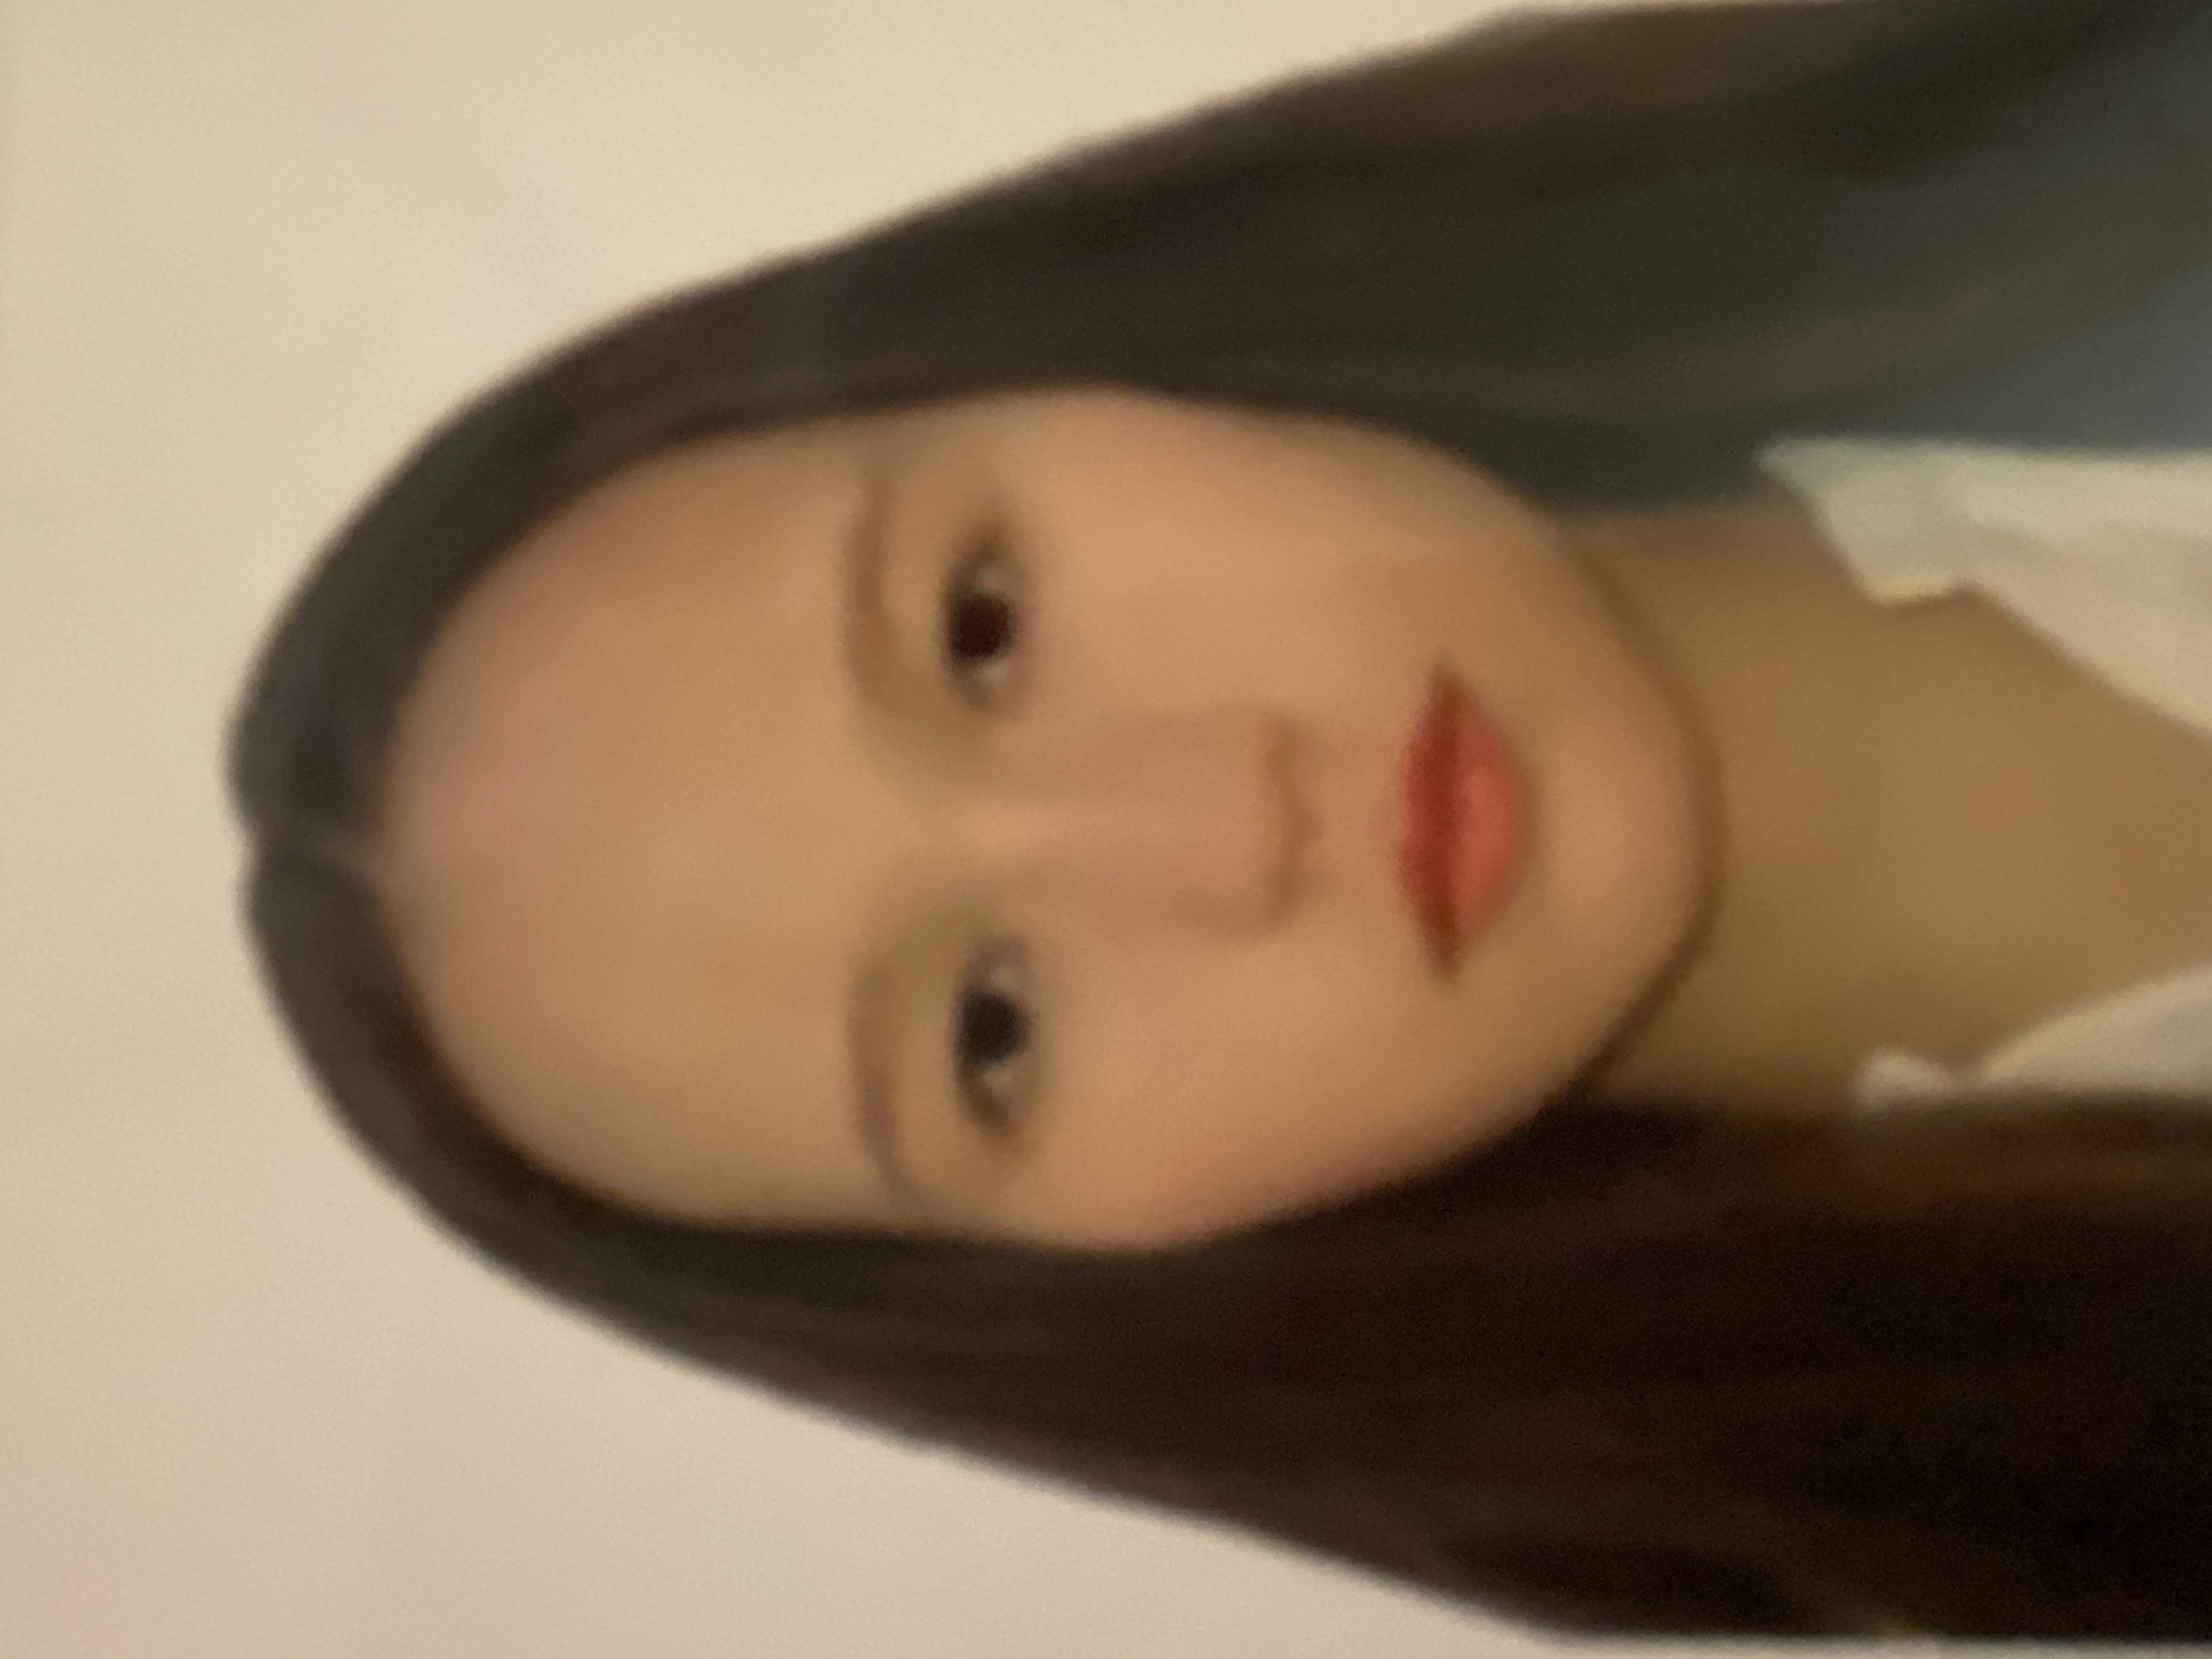
Семейное положение: | Не замужем
Место жительства: | Город Хабаровск, улица Краснодарская 21, кв. 41.
Телефон: | 89141559576
E-mail: | nastasya_kazakova_01@bk.ru
ЦЕЛЬ: | Соискание должности парикмахера-стилиста.
ОБРАЗОВАНИЕ:
Период  обучения | Наименование образовательного  учреждения | Специальность/профессия
2017-2021 (н.вр.) | Краевое государственное автономное профессиональное образовательное учреждение «Хабаровский технологический колледж» | Технология парикмахерского искусства
ДОПОЛНИТЕЛЬНОЕ ОБРАЗОВАНИЕ:
Название пройденного курса | Название организации, проводившей курсы | Год окончания
Основы стилистики | КГА ПОУ Хабаровский Технологический Колледж | 2017
Комбинированный маникюр | Студия ногтевого сервиса Crystal | 2018

Опыт работы,  Практика: | С 9 марта-5 апреля(производственная практика в парикмахерской)
Данные о курсовых и дипломных работах: | Декабрь 2020г.  МДК01.01Курсовая работа на тему «женская стрижка на основе градуировки с окрашиванием».  Цель работы: изучение и разработка коллекции женских стрижек на базе градуировки, а также изучение модных тенденций в окрашиваниях и укладках.  Апрель 2021г.  МДК01.01Курсовая работа на тему «выпускной бал».  Цель работы: выполнить прическу на выпускной вечер с учетом текущих тенденций моды.  ВКР на тему: «Свадебный переполох».
Профессиональные навыки: | Умею выполнять стрижки и укладки волос, выполнять химическую завивку волос, выполнять окрашивание волос, оформлять прически, знаю технологию выполнения массажа головы.
Дополнительные навыки: | Умение создавать образ
Личные качества: | Целеустремленность, настойчивость, ответственность, дисциплинированность, коммуникабельность, работоспособность, умение работать в команде, организованность.
На размещение в банке данных резюме выпускников на сайте колледжа моей персональной информации и фото СОГЛАСЕН(-НА)

Таблица заполняется если есть, если нет, то вообще удаляется

